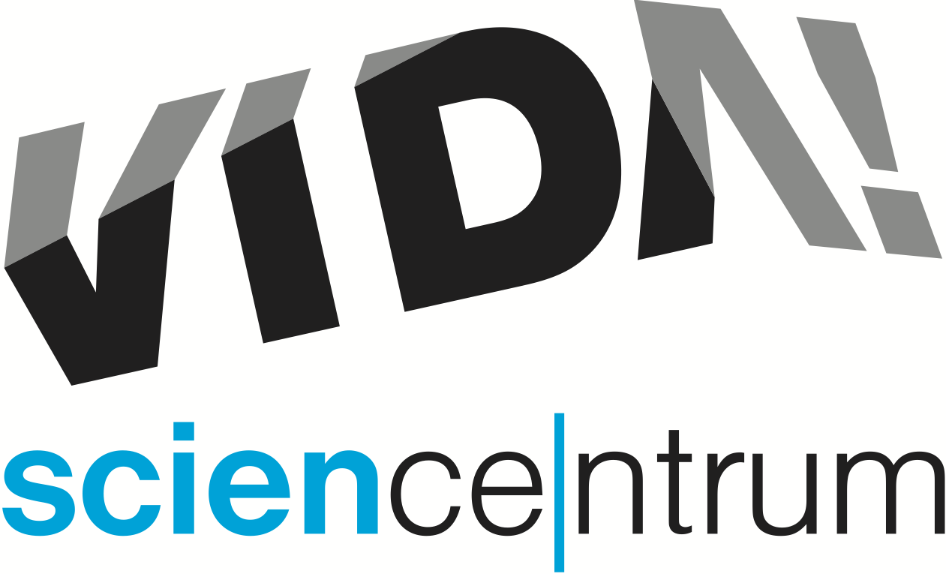
VIDA! v roce 2021
tisková zpráva │ Brno │17. 12. 2021
Moravian Science Centre Brno,
příspěvková organizace
Křížkovského 554/12
603 00 Brno
tel: (+420) 730 896 545
info@vida.cz, www.vida.cz

Jak hodnotí zábavní vědecký park VIDA! rok 2021? „Byl to rok obtížný. Do půlky května jsme byli úplně zavření a po zbytek roku se potýkáme s mnoha omezeními. Na druhé straně se nám podařilo ukázat, že se dokážeme rychle přizpůsobit a umíme být společensky prospěšní,“ shrnul ředitel VIDA! Lukáš Richter.

Po celou dobu uzavření škol pečovali zaměstnanci VIDA! společně s Lipkou o děti zdravotníků na mimořádných příměstských táborech. Dohlíželi na distanční výuku a vymýšleli zajímavý program na zbytek dne. Pro rodiny v lockdownu zase centrum nabídlo na svém webu chytrou zábavu v podobě stovky různých návodů na pokusy a domácí vědecké vyrábění. Na jarní prázdniny připravila VIDA! hru Šifru Kurta Gödela, která zájemce zavedla do brněnských uliček a pomohla jim odhalit tajemství tohoto vědce a brněnského rodáka. Pro velký ohlas byla šifrovací hra prodloužena a do konce října si ji užilo skoro 3000 hráčů. „Správně jsme také předpokládali, že návštěvy školních skupin budou komplikované i po otevření škol. Připravili jsme proto program VĚDA na kolech, kdy přímo do třídy přivezeme naše cestovní exponáty a vědecké představení,“ sdělil Sven Dražan, manažer programu VIDA! Když v říjnu začaly školy rušit z důvodů karantén své rezervace, přišlo brněnské science centrum s myšlenkou online show, kterou si třída objedná a díky mobilní aplikaci ji může nejen sledovat na obrazovce, ale také se do ní zapojit. „Show Síla vysvětluje na jednoduchých pokusech Newtonovy pohybové zákony. K jasnému pochopení jevů přispívají zpomalené záběry z průběhu experimentů. Žáci předem hlasují, jak podle nich pokus dopadne,“ přibližují show její tvůrci Janet Prokešová a Aleš Pilgr.

Co se týče skutečných návštěvníků VIDA!, zatím jich v letošním roce dorazilo 73 tisíc. To je přibližně třetina oproti roku 2019. „V měsících, kdy byla epidemiologická situace lepší, jsme si ale rozhodně na nezájem veřejnosti nemohli stěžovat. Letošní srpen byl dokonce návštěvnicky nejúspěšnější letní měsíc v celé naší historii,“ upozorňuje Richter.

Z dalších zdařilých akcí roku 2021 je možné zmínit doplnění venkovní expozice o vodní exponáty, novou letní science show Bez hranic, zakoupení nového 3D filmu Na křídlech ptáků a celou řadu akcí. K nejzajímavějším patřil říjnový program Ruku na srdce, který VIDA! připravila ve spolupráci se Zdravotnickou záchranou službou Jihomoravského kraje, a další ročník festivalu pro kutily Bastlfest. Pro dospělé pak v průběhu roku nachystala VIDA! hned tři tematické večery po setmění VIDA! After Dark.

V květnu se centrum otevíralo návštěvníkům s výstavou (Ne)omezení. Ta hravou formou představovala různé vychytávky, které pomáhají hendikepovaným v běžném životě. Na konci listopadu pak proběhlo zahájení nové výstavy COFFEE, která se věnuje kávě z různých vědeckých pohledů. „Výstava COFFEE je naší dosud největší a také nejdražší dočasnou expozicí. Přivezli jsme ji z Německa a nabízí opravdové unikáty. Vedle historických exponátů tu najdete interaktivní stanoviště, které vám umožní poznat kávu a její vědecké aspekty doslova všemi smysly,“ láká k návštěvě Richter.

VIDA! také letos ukončuje více než tříletý projekt VIDA! školám, který přes grant ministerstva školství čerpal z Evropské unie částku ve výši 15 milionů Kč. Díky tomuto projektu vzniklo 14 vzdělávacích programů, které umožní pedagogům lépe ve výuce propojovat formální a neformální prvky vzdělávání. Stejně tak VIDA! úspěšně pokračuje v projektu EUxperience 2 z programu Erasmus+. V tomto případě se jedná o dotace EU vynaložené na studijní cesty zaměstnanců VIDA! do jiných evropských science center. „Zatímco v naší republice vznikly instituce, jako je ta naše, docela nedávno, v zahraničí existují dvacet, třicet, klidně i čtyřicet let. Je pro nás velmi cenné využívat jejich zkušenosti. Na našich cestách sbíráme inspiraci především v oblasti vzdělávání dospělých,“ osvětlil význam projektu zaměřeného na mobilitu zaměstnanců Richter.

V souladu s aktuálními nařízeními vlády nepotřebují návštěvníci ke vstupu do expozice VIDA!, stejně jako do muzeí a galerií, prokázat svou bezinfekčnost. To je nezbytné pouze při návštěvě science show či promítání 3D filmu. Po celou dobu přítomnosti v budově však musejí mít nasazený respirátor a dodržovat rozestupy. Během vánočních prázdnin je možné VIDA! navštívit 27.–30. 12. 2021 a 2. 1. 2022. Výstava COFFEE je stejně jako science show v ceně vstupného do VIDA!

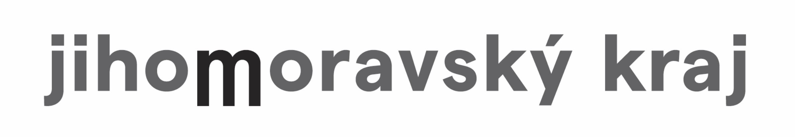
VIDA! science centrum
Křížkovského 12, Brno
www.vida.cz
www.facebook.com/vidabrno

Zábavní vědecký park VIDA! provozuje Moravian Science Centre Brno, příspěvková organizace Jihomoravského kraje.Moravian Science Centre Brno, p. o. je členem České asociace science center.

